«Использование проектно-исследовательской деятельности

в образовательном процессе»

Кривошеева Н.И.

МБОУ Лицей №1им. Г.С.Титова

Изменения, которые происходят в современном мире, обуславливают необходимость развития новых способов образования и педагогических технологий. В рамках реализации президентской национальной образовательной инициативы «Наша новая школа» назрела необходимость выработки у обучающихся навыка самостоятельного движения в информационных полях, формирования универсального умения ставить и решать поставленные задачи. Это требует широкого внедрения в образовательный процесс методов и технологий на основе проектной и исследовательской деятельности обучающихся, личностно-ориентированных, коммуникационных и развивающих.

Метод проектов — это система учебно-познавательных приемов, позволяющих решать проблему в ходе самостоятельных и/или коллективных действий учащихся с обязательной презентацией результатов работы. В ходе проектной деятельности происходит соединение знаний и практических действий. Во время работы над проектом каждый ученик имеет возможности реализовать себя, применить имеющиеся у него знания и опыт, продемонстрировать другим свою компетентность, ощутить успех. При этом осуществляется широкое взаимодействие учащихся с учителем и учащихся между собой в проектных группах.

Исследовательская деятельность обучающихся связанна с решением творческой, исследовательской задачи с заранее неизвестным решением. Она предполагает наличие основных этапов, характерных для исследования в научной сфере: постановку проблемы, изучение теории, посвященной данной проблематике, подбор методик исследования и практическое овладение ими, сбор собственного материала, его анализ и обобщение, научный комментарий, собственные выводы.

Проектно-исследовательская деятельность – комбинированный вид деятельности, направленный на проектирование собственного исследования. Он предполагает выделение целей и задач, принципов отбора методик, планирование хода исследования, определение ожидаемых результатов, оценку реализуемости исследования, определение необходимых ресурсов. Является организационной рамкой исследования.

В работе Лицея проектно-исследовательской деятельностью пронизан весь образовательный процесс: элементы исследовательских проектов и целые проекты используются педагогами на уроках, классных часах, педагогических советах, на родительских собраниях и во внеурочной деятельности, через работу школьного научного общества «Шаг в науку».

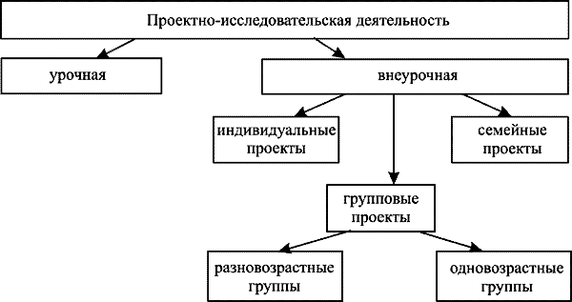

Подготовленные Проекты не должны ограничиваться только рамками школы. Очень важно для ребят получить публичную оценку своей деятельности. Лицей активно участвует в конкурсном движении среди проектных и исследовательских работ обучающихся разного уровня; ежегодно проводятся школьные, городские, зональные научные конференции, семинары, круглые столы; выпускаются (брошюруются) сборники подготовленных проектов.

Метод проектов сам по себе не является новым в педагогической практике, но вместе с тем с использованием ИКТ в образовательном процессе проектно-исследовательскую деятельность относят к технологиям XXI века, так как она способствует развитию творческих способностей и логического мышления, обобщает полученные знания, подводит школьников к необходимости выбора пути и решения проблем.